МИНИСТЕРСТВО ЦИФРОВОГО РАЗВИТИЯ, СВЯЗИ И МАССОВЫХ КОММУНИКАЦИЙ РОССИЙСКОЙ ФЕДЕРАЦИИ
ФЕДЕРАЛЬНОЕ ГОСУДАРСТВЕННОЕ БЮДЖЕТНОЕ ОБРАЗОВАТЕЛЬНОЕ УЧРЕЖДЕНИЕ ВЫСШЕГО ОБРАЗОВАНИЯ
«САНКТ-ПЕТЕРБУРГСКИЙ ГОСУДАРСТВЕННЫЙ УНИВЕРСИТЕТ ТЕЛЕКОММУНИКАЦИЙ ИМ. ПРОФ. М.А. БОНЧ-БРУЕВИЧА» (СПбГУТ)
ФАКУЛЬТЕТ ИНФОРМАЦИОННЫХ ТЕХНОЛОГИЙ И ПРОГРАММНОЙ ИНЖЕНЕРИИ (ИТПИ)
КАФЕДРА ПРОГРАММНОЙ ИНЖЕНЕРИИ И ВЫЧИСЛИТЕЛЬНОЙ ТЕХНИКИ (ПИ И ВТ)

ЛАБОРАТОРНАЯ РАБОТА №9
“Использование онлайн-платформы Тильда”
Дисциплина: «Web-технологии»

Выполнил:
Студент 3 курса группы ИКПИ – 32
Филимонов Д.Е.
___________________
^{(подпись)}
Проверил:
Краева Е. В.
___________________
^{(подпись)}

г. Санкт-Петербург,
2025 г.

Цель работы
Целью данной работы является освоение возможностей конструктора веб-сайтов Тильда и создание собственного сайта.
Упражнение 1: Регистрация аккаунта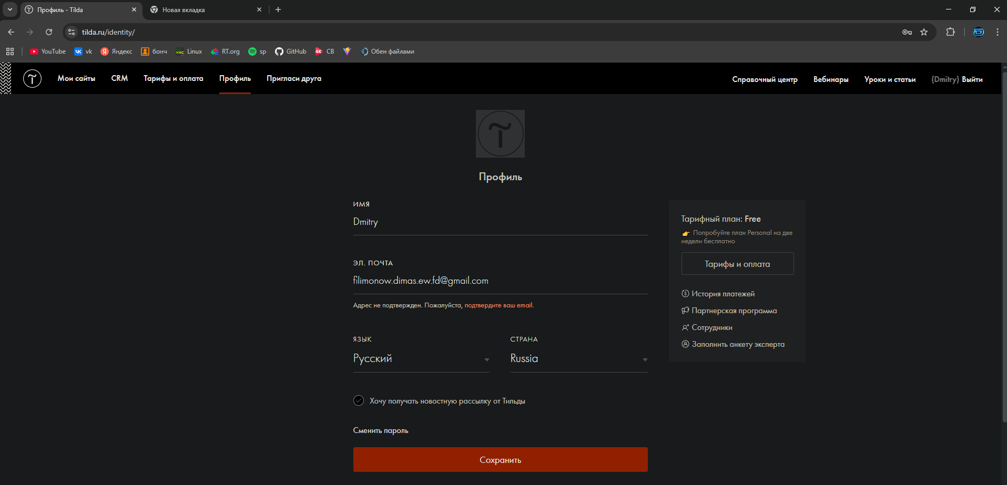
Рисунок 1 – Регистрация на сайте.
Упражнение 2: Создание проекта
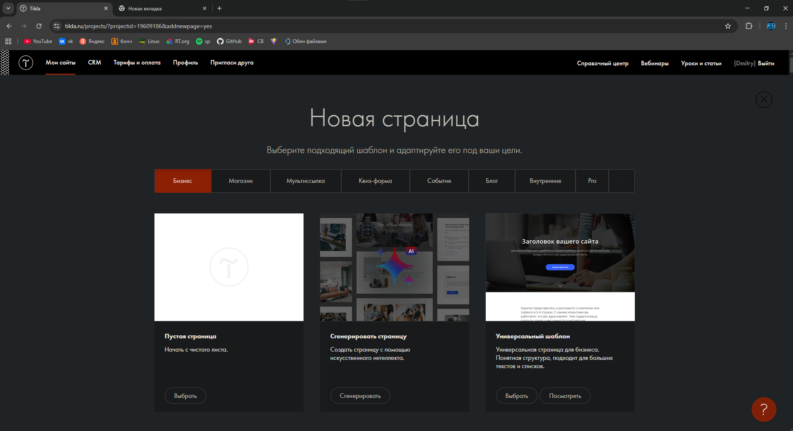
Рисунок 2 – Выбор шаблона.

Упражнение 3. Редактирование дизайна и структуры сайта.
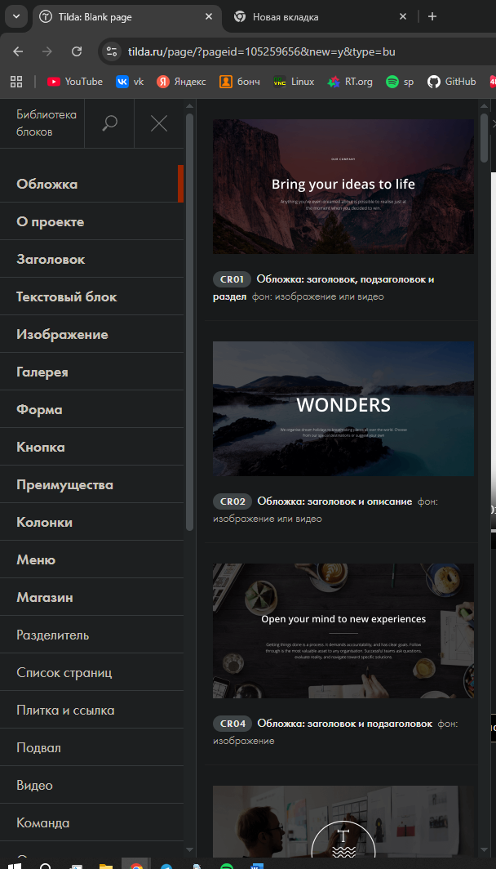
Рисунок 3 – Добавление блоков.
Упражнение 4. Наполнение контентом.
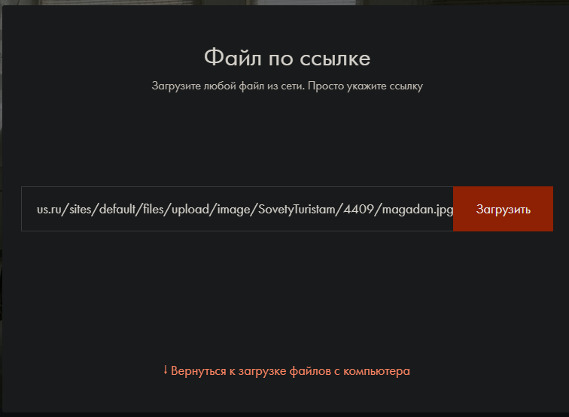
Рисунок 4 – Загрузка контента.
Упражнение 5. Проверка работоспособности
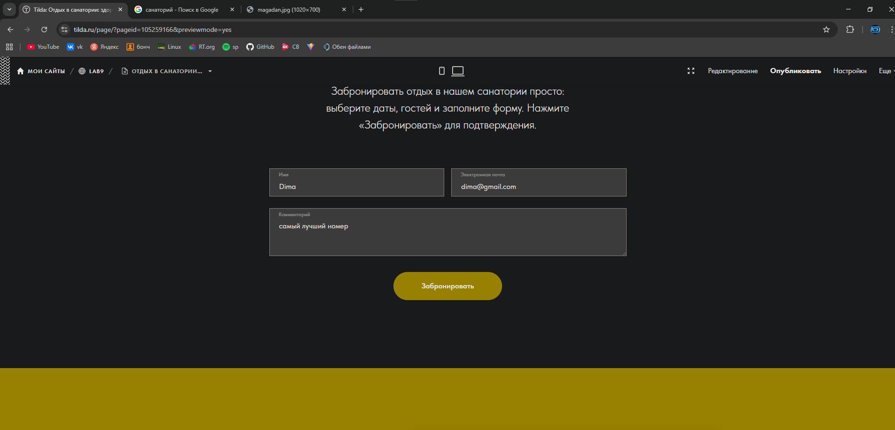
Рисунок 4 – Ввод данных.

Упражнение 6. Публикация сайта
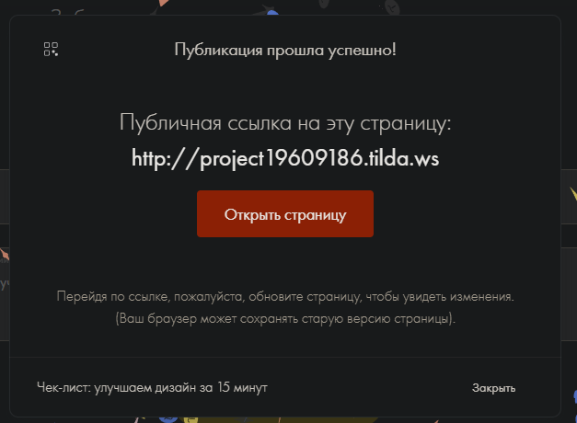
Рисунок 5 – Публикация сайта.
Выводы
По итогу выполнения данной лабораторной работы освоены базовые возможности конструкторов сайтов типа Тильда, приобретены навыки создания, наполнения и публикации простейших веб-ресурсов без глубокого погружения в кодирование. Эти навыки полезны как для будущих разработчиков, так и для тех, кому необходим собственный сайт для бизнеса или личного бренда.

Ответы на контрольные вопросы
1. Какие преимущества имеет сервис Тильда перед традиционными методами создания сайтов?
Интуитивный визуальный редактор (drag-and-drop), не требующий знаний программирования.
Готовые блоки (тайлы) для быстрой сборки страниц.
Адаптивный дизайн автоматически настраивается под мобильные устройства.
SEO-дружественные инструменты встроены в платформу.
Интеграции с сервисами аналитики, платежей, CRM и др.
Скорость работы и оптимизация под современные браузеры.

2. Что такое блоки ("тайлы") и как ими пользоваться?
Блоки (тайлы) — это готовые элементы страницы (текст, изображения, галереи, формы, кнопки и т.д.).
Использование:
Выбираете нужный блок из библиотеки.
Перетаскиваете его на страницу.
Настраиваете содержимое и внешний вид в панели редактирования.

3. Как настроить адаптацию сайта под мобильные устройства?
В редакторе Тильды есть режим предпросмотра для мобильных устройств.
Можно отдельно настраивать стили, размеры и расположение элементов для мобильной версии.
Большинство блоков автоматически адаптируются, но рекомендуется проверять вручную.

4. Как добавить собственное изображение на сайт?
Загрузите изображение через «Медиа» в панели редактора.
Перетащите его в нужный блок или используйте блок «Изображение».
Настройте размер, обрезку, фильтры и альтернативный текст.

5. Какие шаги необходимы для публикации готового сайта?
Завершите разработку и проверьте все страницы.
Настройте домен (привяжите свой или используйте поддомен Тильды).
Настройте SEO (заголовки, описания, ключевые слова).
Опубликуйте сайт через кнопку «Опубликовать» в верхней панели редактора.
Проверьте доступность сайта в браузере.

